Лабораторная работа #5

Задание 3

1.1 Условие задачи(10.23)

Дата некоторого дня характеризуется тремя натуральными числами: g(год),

m(месяц), и n(число). По этим данным определить:

a) Дату предыдущего дня;

б) Дату следующего дня;

Определить функцию, определяющую количество дней в том или ином месяце.

В обеих задачах рассмотреть два случая:

1) заданный год не является високосным;

2) Заданный год может быть високосным;

1.2 Алгоритм выполнения программы:

Создаем функцию для массива месяца, где по в порядке индексов будут лежать все месяца от января(0) до декабря(11).

При вводе делаем несколько проверок введенных чисел.

Выясняем, будет ли год високосным, проверяя год на кратность 4м.

Если введен високосный год, то к февралю добавляется 1 день.

Далее идет алгоритм для подсчета конкретной даты.

1.3 Листинг 1:

#include <iostream>

using namespace std;

int *funcmonth()

{

static int M[12] = {31, 28, 31, 30, 31, 30, 31, 31, 30, 31, 30, 31}; //static что бы массив не сломался при передаче из функции в main.

return M;

}

int main()

{

int* month = funcmonth();

setlocale(LC_ALL, "Russian");

int year, mon, day, day1=0, mon1=0, year1=0, day2 = 0, mon2 = 0, year2 = 0;

cout << "Введите дату (год, месяц, день): " << endl;

cin >> year >> mon >> day;

if (year < 0 || year > 2022 || mon > 12 || mon < 1 || day > 31 || day < 1)

{

cout << '\n' << "Некорректный ввод! " << endl;

return 0;

}

if (year % 4 == 0)

{

cout << '\n' << "Введен високосный год!" << endl;

month[1] = 29;

}

if (day > month[mon - 1])

{

cout << '\n' << "Неверное кол-во дней в месяце!! " << endl;

return 0;

}

day1 = day;

mon1 = mon;

year1 = year;

day1--;

if(day1 == 0)

{

mon1--;

day1 = month[mon1 - 1];

}

if (mon1 == 0)

{

mon1 = 12;

year1--;

day1 = month[mon1 - 1];

}

cout << '\n' << "Дата предыдущего дня: " << year1 << ":" << mon1 << ":" << day1 << endl;

day2 = day;

mon2 = mon;

year2 = year;

day2++;

if (day2 > month[mon2 - 1])

{

mon2++;

day2 = 1;

}

if (mon2 == 13)

{

mon2 = 1;

year2++;

day2 = 1;

}

cout << '\n' << "Дата заданного дня: " << year << ":" << mon << ":" << day << endl;

cout << '\n' << "Дата следующего дня: " << year2 << ":" << mon2 << ":" << day2 << endl;

}

1.4 Контрольные тесты:

1) Ввод: 0, -1, -2

Вывод:

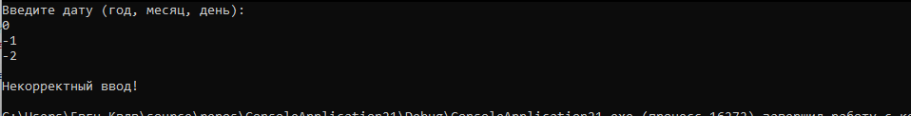

2)Ввод:

2001, 2, 29

Вывод:

Неверное кол-во дней в месяце!!

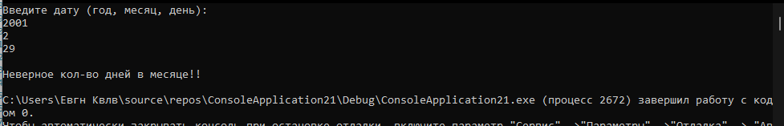

3)Ввод:

2000, 2, 29

Вывод:

Введен високосный год!

Дата предыдущего дня: 2000:2:28

Дата заданного дня: 2000:2:29

Дата следующего дня: 2000:3:1

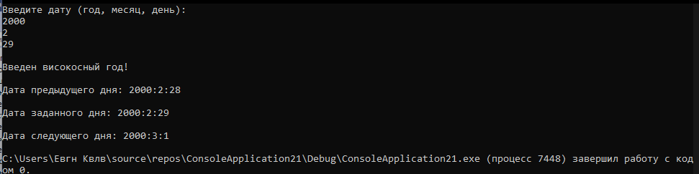

4)Ввод:

2001,2,28

Вывод:

Дата предыдущего дня: 2001:2:27

Дата заданного дня: 2001:2:28

Дата следующего дня: 2001:3:1

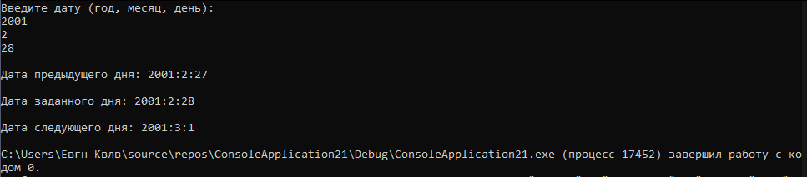

5) Ввод:

2005,12,31

Вывод:

Дата предыдущего дня: 2005:12:30

Дата заданного дня: 2005:12:31

Дата следующего дня: 2006:1:1

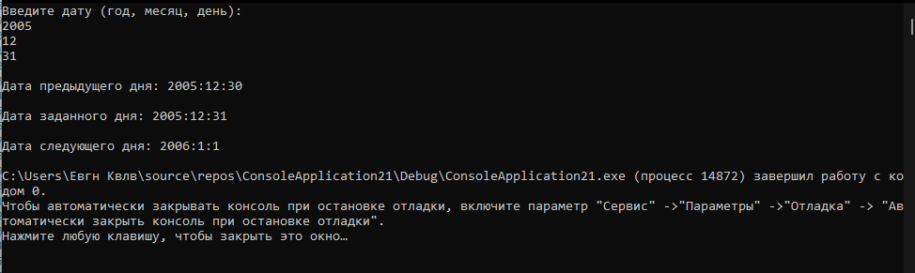

6) Ввод:

2004,1,1

Вывод:

Введен високосный год!

Дата предыдущего дня: 2003:12:31

Дата заданного дня: 2004:1:1

Дата следующего дня: 2004:1:2

